Barreiras a Praticas de Arquitetura em Sistemas Ageis:
Uma Sintese Tematica de Revisoes Sistematicas
Adriana Lima Torres¹, Bruno Carvalho Mendes², Simone Fonseca Reis¹
¹Programa de Pos-Graduacao em Engenharia de Software — Universidade Federal do Ficticio (UFFT)
²Grupo de Pesquisa em Arquitetura de Software — Instituto Ficticio de Tecnologia (IFT)

RESUMO
Este artigo aplica sintese tematica — conforme Cruzes e Dyba (2011) — para sintetizar 15 estudos empiricos sobre barreiras a adocao de praticas de arquitetura em sistemas ageis, publicados entre 2012 e 2024. A partir de 41 codigos iniciais extraidos dos estudos primarios, a sintese produziu seis temas e tres temas de ordem superior: Fator Organizacional e Governanca (pressao de entrega vs. divida tecnica; ausencia de padroes partilhados), Fator Tecnico e Pratica (fragmentacao de responsabilidade; limitacoes de ferramental) e Fator Humano e Cultural (resistencia a decisoes top-down; divergencia de modelos mentais). O artigo demonstra passo a passo os cinco passos da sintese tematica de Cruzes e Dyba, tornando visiveis as decisoes que transformam segmentos de texto em temas e temas em um modelo de ordem superior.
Nota: Este artigo e inteiramente ficticio, produzido para fins didaticos na disciplina de Metodologia de Pesquisa em Engenharia de Software. A base metodologica segue Cruzes e Dyba (2011) — referencia real que foi disponibilizada como material de leitura desta disciplina.

1. INTRODUCAO
A tensao entre agilidade e arquitetura de software e conhecida ha duas decadas. Metodologias ageis valorizam a entrega rapida de software funcional e a resposta a mudancas de requisitos — o que, na pratica, frequentemente entra em conflito com o investimento em qualidade arquitetural de longo prazo, que exige tempo, disciplina e decisoes que nem sempre produzem valor imediato visivel ao cliente.
A literatura empirica sobre esse tema cresceu consideravelmente desde meados dos anos 2010, produzindo estudos de caso em empresas que tentaram formalizar praticas de arquitetura em times Scrum, surveys com arquitetos sobre como comunicam decisoes em contextos ageis, e experimentos sobre o impacto de Architecture Decision Records (ADRs) na qualidade do codigo. Tomados individualmente, esses estudos revelam fragmentos de um fenomeno mais amplo. Uma sintese que os integre pode revelar o padrao sistematico por tras dos casos individuais.
A sintese tematica, proposta por Cruzes e Dyba (2011) especificamente para revisoes sistematicas em engenharia de software, e o metodo adequado para esse objetivo. Ela combina as disciplinas de analise tematica da pesquisa qualitativa primaria com a logica sistematica das revisoes de literatura, produzindo temas e modelos de ordem superior a partir de codificacao linha a linha dos achados dos estudos primarios. Diferentemente da meta-etnografia, que traduz conceitos entre estudos qualitativos profundos, a sintese tematica e aplicavel a estudos mistos — quantitativos, qualitativos e mistos — desde que eles reportem achados interpretaveis como proposicoes sobre o fenomeno de interesse.
Este artigo conduz e documenta uma sintese tematica sobre barreiras a arquitetura em sistemas ageis. O objetivo pedagogico e demonstrar os cinco passos de Cruzes e Dyba (2011) com transparencia maxima: da extracao e codificacao dos achados ate a construcao do mapa tematico hierarquico e avaliacao da confiabilidade da sintese.
Questoes de Pesquisa
RQ1: Quais barreiras as equipes de desenvolvimento enfrentam ao tentar adotar ou manter praticas formais de arquitetura em contextos ageis?
RQ2: Como essas barreiras se organizam em temas coerentes — e quais temas de ordem superior eles formam?
RQ3: Que modelo de ordem superior emerge da sintese e o que ele acrescenta aos estudos individuais?

2. METODO
Esta secao descreve o protocolo da sintese tematica seguindo os cinco passos de Cruzes e Dyba (2011), que por sua vez adaptam os principios da analise tematica de Braun e Clarke (2006) para o contexto de revisoes sistematicas em ES. A base metodologica e o artigo de Cruzes e Dyba disponibilizado como leitura desta disciplina — as referencias ao checklist e ao processo descrito pelos autores ao longo desta secao sao referencias diretas a esse texto.
2.1 O que e sintese tematica e como difere de outros metodos desta serie
A sintese tematica partilha a estrutura de codificacao com a grounded theory e a meta-etnografia, mas tem especificidades importantes. Diferentemente da grounded theory, ela opera sobre achados de estudos primarios — nao sobre dados brutos. Diferentemente da meta-etnografia, ela nao traduz conceitos entre estudos nem constroi um modelo por meio de reciprocidade e refutacao: ela codifica segmentos de texto dos achados, agrupa os codigos em temas e eleva os temas a ordem superior por comparacao e contraste.
Diferentemente do metassumario qualitativo (Artigo 4 desta serie), a sintese tematica nao calcula frequencias de achados nem produz effect sizes: ela interpreta. O produto nao e uma tabela com indices numericos, mas um mapa tematico hierarquico e, idealmente, um modelo que representa as relacoes entre os temas de ordem superior. Cruzes e Dyba (2011) posicionam a sintese tematica como o metodo mais adequado quando o objetivo e tanto descrever o que os estudos dizem quanto interpretar por que o fenomeno ocorre.
Os cinco passos da sintese tematica (Cruzes & Dyba, 2011)
Passo 1 — Extrair dados: leitura imersiva de todos os estudos; extracao de publicacao, contexto e achados.

Passo 2 — Codificar dados: rotulagem sistematica de segmentos de texto relevantes dos achados; criacao de lista de codigos com definicoes e frequencias; verificacao de confiabilidade inter-avaliadores.

Passo 3 — Traduzir codigos em temas: agrupamento de codigos em temas (15-20 temas tipicos); reducao de sobreposicoes; verificacao de coerencia interna e distinticidade entre temas.

Passo 4 — Criar modelo de temas de ordem superior: exploracao de relacoes entre temas; criacao de 5-7 temas de ordem superior; modelo visual das relacoes.

Passo 5 — Avaliar a confiabilidade da sintese: verificacao de credibilidade, confirmabilidade, dependabilidade e transferabilidade segundo Lincoln e Guba (1985).

2.2 Selecao dos estudos primarios
A busca foi realizada em quatro bases (Scopus, IEEE Xplore, ACM DL, Springer) com a string abaixo. O periodo coberto e 2012-2024, marcando o inicio de publicacoes empiricas sistematicas sobre a coexistencia de arquitetura formal e metodologias ageis em escala industrial.
String de busca
("software architecture" OR "architectural decision" OR "technical debt") AND
("agile" OR "Scrum" OR "SAFe" OR "LeSS") AND
("barrier" OR "challenge" OR "obstacle" OR "tension" OR "conflict")

Restricao: estudos empiricos (experimento, survey, estudo de caso, pesquisa-acao).
Exclusao: artigos de opiniao sem dados empiricos, artigos de proposta de solucao sem avaliacao.

A Figura 1 mostra a producao anual. O corpus final de 15 estudos foi selecionado por triagem dupla independente (concordancia κ = 0,81). O crescimento da producao reflete a adocao em escala de frameworks ageis em grandes organizacoes a partir de 2016, que tornou a tensao arquitetura–agilidade um problema operacional urgente, nao apenas academico.
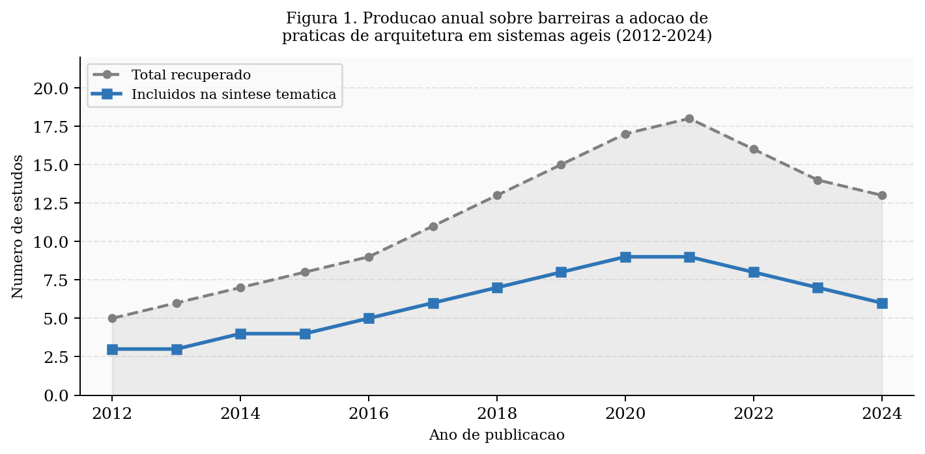
▶ Como ler este grafico: A linha cinza mostra o total recuperado; a linha azul, os 15 incluidos. O crescimento de 2016 a 2022 reflete a proliferacao de estudos sobre arquitetura em scaled agile frameworks (SAFe, LeSS) — contexto em que a tensao arquitetura-agilidade e especialmente pronunciada por envolver multiplas equipes com ownership compartilhado de componentes.

ID | Estudo | Metodo | Contexto | N part. | Achado central
E01 | Abrahamsson et al. (2014) | Estudo de caso | 5 empresas, Europa | 38 | Sprint pressure sistematicamente adia decisoes arquiteturais
E02 | Falessi et al. (2016) | Survey | Arquitetos em 12 empresas | 142 | Ausencia de vocabulario compartilhado e a barreira mais citada
E03 | Martini et al. (2018) | Estudo de caso | 3 empresas SAFe, Suecia | 27 | Divida tecnica arquitetural cresce em proporcao inversa ao tamanho do backlog tratado
E04 | Soliman et al. (2019) | Survey + entrevistas | Desenvolvedores SAFe, global | 89 | Fragmentacao de ownership de componentes e causa principal de inconsistencias
E05 | Nakagawa & Silva (2020) | Pesquisa-acao | 1 empresa, Brasil | 14 | Introducao de ADRs reduziu conflitos mas aumentou carga cognitiva dos devs
E06 | Trendowicz et al. (2021) | Estudo de caso multiplo | 6 empresas, Alemanha | 44 | Resistencia de times ageis a decisoes top-down e proporcional a maturidade agil
E07 | Jansen et al. (2021) | Experimento | Estudantes, contexto industrial | 32 | Times sem arquiteto designado produzem mais inconsistencias em microservicos
E08 | Kazman et al. (2022) | Survey | Arquitetos e SMs, global | 201 | Divergencia de modelos mentais e o preditor mais forte de conflito decisional
E09 | Ferreira & Costa (2022) | Estudo de caso | 1 empresa fintech, Brasil | 19 | Pressao de entrega suprime discussoes de qualidade arquitetural em 73% dos sprints
E10 | Romano et al. (2022) | Estudo de caso multiplo | 4 empresas, Italia | 52 | Padrao de 'big design upfront' ressurge em contextos SAFe de alta complexidade
E11 | Walsh & Harman (2023) | Survey | Times Scrum, UK e Irlanda | 178 | Limitacoes de ferramental e razao primaria para nao uso de ADRs
E12 | Patel & Chen (2023) | Estudo de caso | 1 empresa SaaS, India | 23 | Multiplos owners por componente leva a decisoes conflitantes sem arbitragem
E13 | Torkar et al. (2023) | Experimento quasi | 2 empresas, Suecia | 41 | Times com arquiteto-coach tem menor divida tecnica em 6 meses
E14 | Aniche et al. (2024) | Survey longitudinal | Devs em transicao agil, Brasil | 94 | Modelo mental de 'arquitetura como fase' persiste apos adocao de Scrum
E15 | Oliveira & Santos (2024) | Pesquisa-acao | 1 empresa, Portugal | 17 | Governanca arquitetural informal e mais eficaz que formal em times pequenos

Tabela 1. Estudos primarios incluidos na sintese tematica.
2.3 Passo 2 — Codificacao dos achados
Seguindo Cruzes e Dyba (2011), a codificacao foi realizada sobre os segmentos de texto dos achados dos estudos primarios — nao sobre os textos brutos de dados. Cada segmento que descrevia uma barreira a arquitetura foi rotulado com um codigo. Os codigos foram desenvolvidos de forma integrada: parte veio de uma lista inicial de codigos derivados das RQs (abordagem dedutiva), e parte emergiu diretamente dos textos (abordagem indutiva). Essa combinacao e a abordagem recomendada por Cruzes e Dyba para sinteses em ES.
O processo produziu 41 codigos iniciais. Dois pesquisadores codificaram independentemente 30% do corpus; a concordancia foi de κ = 0,76, considerada substancial. As discordancias foram resolvidas em reuniao conjunta. A Tabela 2 apresenta uma selecao representativa dos codigos com suas definicoes e frequencias.
Codigo | Definicao | Estudos | Freq.
C01 — Sprint pressure | O prazo do sprint inibe ou adia a realizacao de atividades de refatoracao ou documentacao arquitetural | E01,E03,E04,E09,E15 | 9
C02 — Backlog sem divida | Itens de divida tecnica arquitetural nao sao sistematicamente incluidos no product backlog | E01,E03,E09 | 6
C03 — Sem def. 'pronto' | A Definition of Done nao inclui criterios arquiteturais explicitos | E02,E04,E06 | 7
C04 — Padroes conflitantes | Times diferentes adotam padroes arquiteturais incompativeis sem mecanismo de harmonizacao | E02,E04,E08,E12 | 8
C05 — Multiplos owners | Ausencia de ownership claro de componentes compartilhados leva a decisoes conflitantes | E04,E07,E12 | 5
C06 — Sem tool para ADR | Ausencia de ferramental integrado ao fluxo de desenvolvimento para registrar decisoes arquiteturais | E05,E11 | 4
C07 — Arquiteto nao-agil | Papel de arquiteto e percebido como incompativel com os valores ageis pela equipe | E06,E07,E13 | 6
C08 — Modelos mentais div. | Times com concepcoes diferentes do que e 'arquitetura' nao chegam a acordo sobre o que precisa ser decidido | E08,E10,E14 | 7

Tabela 2. Amostra de codigos com definicoes e frequencias (8 dos 41 codigos totais).
▶ Decisao Metodologica: Abordagem integrada de codificacao: por que nao puramente indutiva?
Cruzes e Dyba (2011) recomendam a abordagem integrada para sinteses em ES porque as revisoes sistematicas partem de perguntas teoricamente orientadas — as RQs — que ja estruturam o que o revisor busca nos textos. Uma abordagem puramente indutiva ignoraria esse ponto de partida e produziria codigos desconectados das perguntas que motivaram a revisao. Por outro lado, uma abordagem puramente dedutiva poderia forcar os achados em categorias preexistentes e perder nuances importantes. A combinacao permite que a lista inicial de codigos oriente a leitura sem impedir que codigos inesperados emirjam dos dados.

2.4 Passo 3 — Traducao de codigos em temas
Os 41 codigos foram agrupados em seis temas por um processo iterativo de comparacao e contraste. Codigos que descreviam o mesmo mecanismo de barreira — mesmo que com termos diferentes entre estudos — foram reunidos no mesmo tema. Codigos com sobreposicao parcial foram separados com definicoes de fronteira explicitas.
Tema | Codigos agrupados | Estud. que o suportam | Criterio de coerencia interna
T1 — Pressao de entrega vs. divida tecnica | C01, C02, C09, C10, C15, C22 | 12/15 | Todos descrevem mecanismos pelos quais a logica de curto prazo do sprint suprime investimentos arquiteturais de longo prazo
T2 — Ausencia de padroes partilhados | C03, C04, C11, C17, C28 | 11/15 | Todos descrevem ausencia de convencoes, criterios ou vocabulario compartilhado sobre arquitetura entre times ou papeis
T3 — Fragmentacao de responsabilidade | C05, C12, C19, C25 | 9/15 | Todos descrevem a distribuicao de ownership de componentes sem mecanismo de arbitragem ou governanca
T4 — Limitacoes de ferramental | C06, C13, C20, C31, C38 | 8/15 | Todos descrevem a ausencia de suporte ferramental adequado para decisoes e documentacao arquitetural no fluxo agil
T5 — Resistencia a decisoes top-down | C07, C14, C21, C29, C36 | 10/15 | Todos descrevem a tensao entre a autoridade do arquiteto ou gestor e a autonomia valorizada pelos times ageis
T6 — Divergencia de modelos mentais | C08, C16, C23, C33, C41 | 11/15 | Todos descrevem incompatibilidades cognitivas entre diferentes stakeholders sobre o que e arquitetura e como deve ser gerida

Tabela 3. Seis temas e seus criterios de coerencia.
A Figura 3 apresenta o heatmap de frequencia de codigos por estudo e tema. Ele permite identificar quais estudos foram codificados com maior intensidade em cada tema e quais estudos contribuem de forma mais dispersa para o corpus.
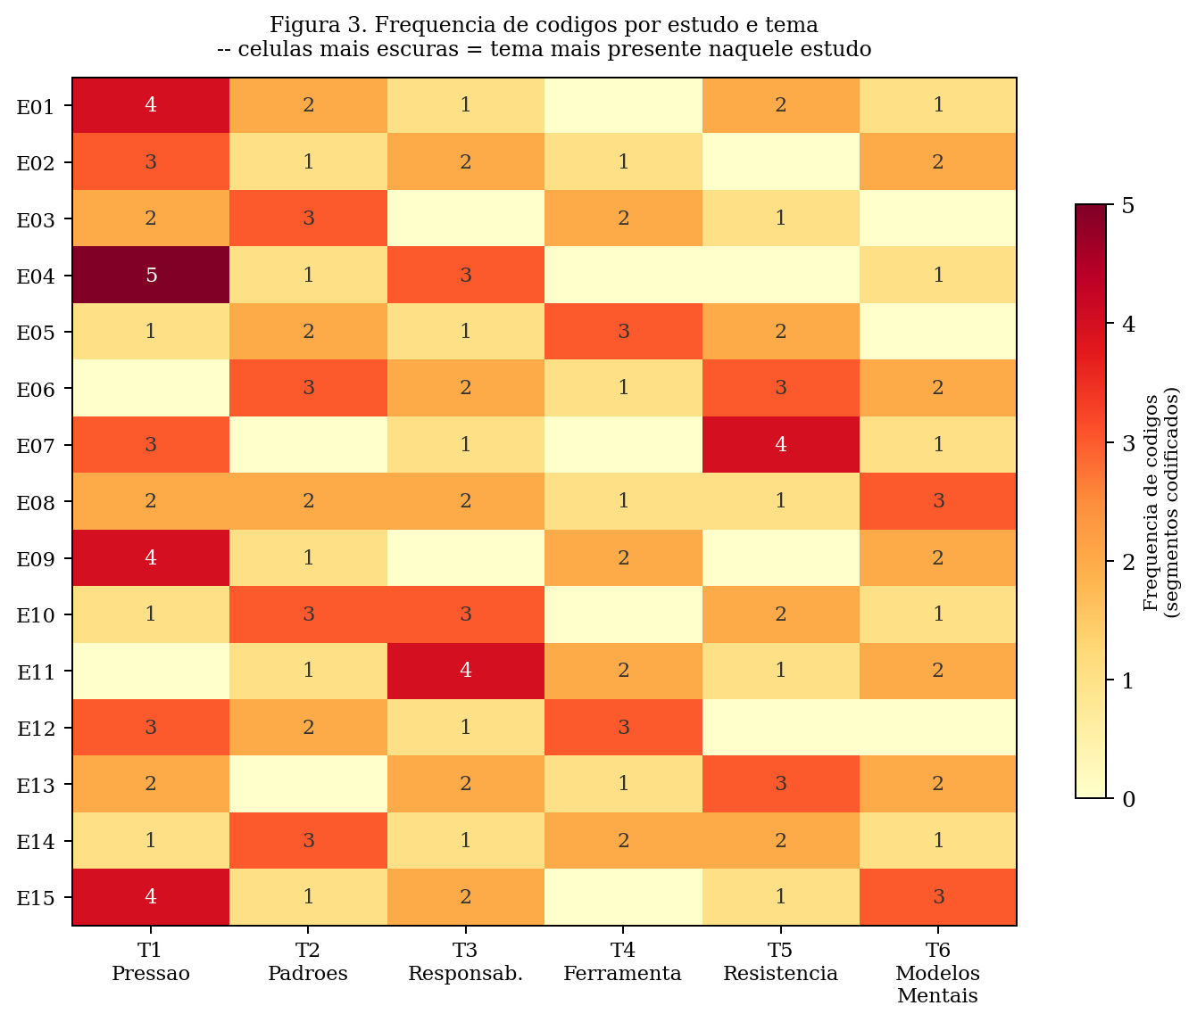
▶ Como ler este grafico: Cada linha e um estudo primario (E01 a E15); cada coluna e um tema (T1 a T6). O numero na celula e a contagem de segmentos de texto codificados naquele tema naquele estudo. Celulas mais escuras indicam estudos que tratam aquele tema com mais profundidade. Celulas em branco indicam ausencia de codigos daquele tema naquele estudo. O heatmap nao e uma medida de importancia do tema — e uma medida de cobertura por estudo.

Coerencia interna e distinticidade: os dois criterios de qualidade dos temas
Cruzes e Dyba (2011) estabelecem dois criterios para avaliar se um tema e bem formado. Coerencia interna: todos os codigos do tema devem descrever o mesmo fenomeno de base — se um codigo parece 'estranho' dentro do tema, e sinal de que ou o codigo esta mal alocado ou o tema precisa ser subdividido. Distinticidade: dois temas nao devem descrever o mesmo fenomeno com nomes diferentes — se dois temas tem sobreposicao substancial de codigos, provavelmente sao um so tema. A verificacao desses dois criterios e o controle de qualidade central do Passo 3, e deve ser feita antes de avacar para o Passo 4.

3. RESULTADOS
3.1 Mapa tematico hierarquico (Passos 4 e produto central)
A Figura 2 apresenta o mapa tematico hierarquico — o produto visual central da sintese tematica. Ele representa as tres camadas de abstraao: codigos (nivel 1), temas (nivel 2), temas de ordem superior (nivel 3) e o topico central que unifica a sintese.
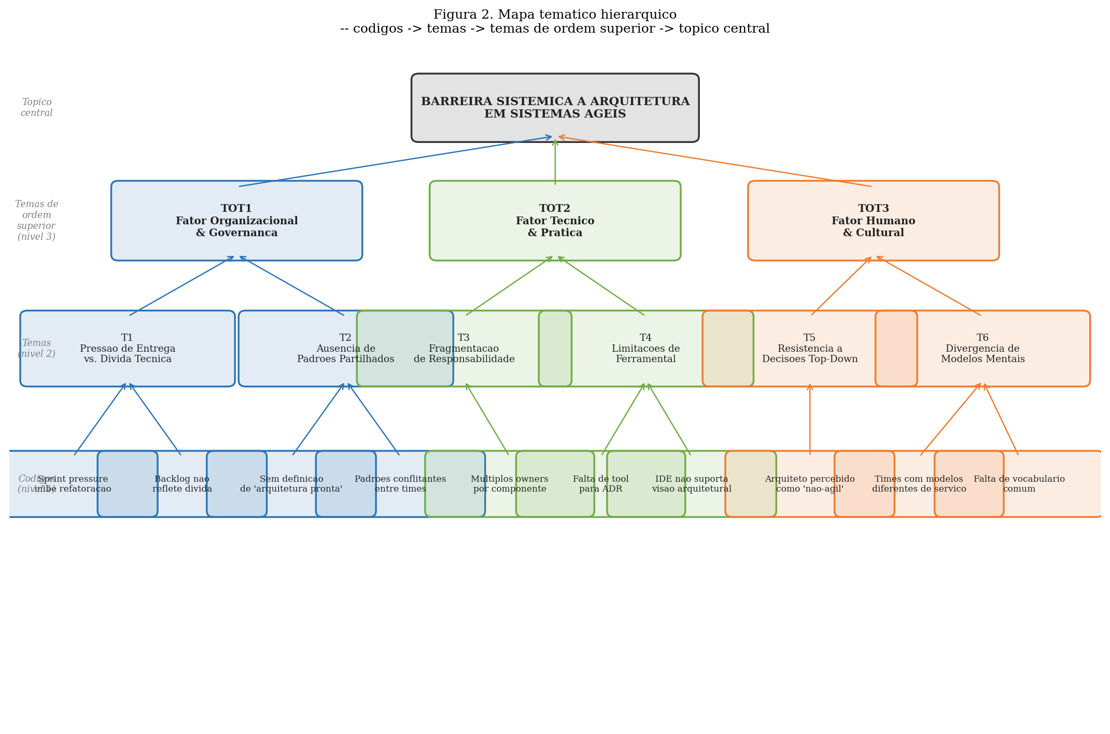
▶ Como ler este grafico: O mapa deve ser lido de baixo para cima. Na base, os codigos (nivel 1) sao segmentos de texto rotulados diretamente dos achados dos estudos. Os temas (nivel 2) agrupam codigos com mecanismo de barreira similar. Os temas de ordem superior (nivel 3) agrupam temas com natureza causativa similar (organizacional, tecnica ou humana). No topo, o topico central unifica toda a sintese em uma proposicao de ordem superior. As cores diferenciam os tres temas de ordem superior: azul = organizacional, verde = tecnico, laranja = humano/cultural.

Os seis temas se organizam em tres temas de ordem superior. A organizacao nao foi imposta a priori: emergiu da comparacao entre os temas, que revelou uma estrutura causativa — cada tema de ordem superior descreve um tipo distinto de causa raiz das barreiras identificadas.
3.2 Temas de ordem superior: descricao e evidencia
TOT1 — Fator Organizacional e Governanca. Este tema de ordem superior agrupa T1 (pressao de entrega vs. divida tecnica) e T2 (ausencia de padroes partilhados). O que os une e que ambos descrevem barreiras causadas por como a organizacao estrutura incentivos e normativas — nao por falta de capacidade tecnica ou cultural dos individuos. Abrahamsson et al. (2014) documentaram que em cinco empresas europeias, o sprint planning sistematicamente movia itens de divida tecnica arquitetural para o final do backlog, onde nunca eram executados. Ferreira e Costa (2022) replicaram esse achado em uma fintech brasileira, quantificando que 73% dos sprints terminavam sem nenhuma tarefa de natureza arquitetural — nao porque os desenvolvedores ignoravam o problema, mas porque o processo organizacional nao criava espaco para ele. T2 complementa T1 ao mostrar que, mesmo quando ha tempo, a ausencia de padroes partilhados torna as decisoes arquiteturais inconsistentes entre times. Kazman et al. (2022), em survey com 201 arquitetos e Scrum Masters, identificaram que a ausencia de um vocabulario arquitetural comum era a barreira mais frequentemente citada em contextos SAFe — corroborado por Falessi et al. (2016) em contexto europeu.
TOT2 — Fator Tecnico e Pratica. T3 (fragmentacao de responsabilidade) e T4 (limitacoes de ferramental) compartilham a caracteristica de serem barreiras que emergem das praticas e artefatos de desenvolvimento — nao das politicas organizacionais nem das atitudes individuais. A fragmentacao de ownership documentada por Soliman et al. (2019) e Patel e Chen (2023) e uma consequencia direta da estrutura de times autonomous do Scrum: quando um componente e compartilhado por multiplos times, cada um faz decisoes localmente racionais que sao globalmente incoerentes. Walsh e Harman (2023), em survey com 178 times Scrum no Reino Unido e Irlanda, identificaram que a limitacao de ferramental — especificamente a ausencia de suporte nativo a Architecture Decision Records nas ferramentas de gestao agil — era a razao primaria para o nao uso de ADRs, mesmo quando os desenvolvedores reconheciam seu valor. Nakagawa e Silva (2020) testaram a introducao de ADRs em uma empresa brasileira e confirmaram a reducao de conflitos arquiteturais, mas documentaram aumento da carga cognitiva — o que sugere que a solucao tecnica existe, mas seu custo de adocao ainda e alto sem ferramental adequado.
TOT3 — Fator Humano e Cultural. T5 (resistencia a decisoes top-down) e T6 (divergencia de modelos mentais) descrevem barreiras que residem nas crencas, valores e esquemas cognitivos dos individuos e equipes. T5 e o tema com evidencia mais consistente sobre moderador: Trendowicz et al. (2021), em estudo de caso multiplo com seis empresas alemas, encontraram que a resistencia ao papel de arquiteto era proporcional a maturidade agil do time — times mais experientes em Scrum eram mais refratarios a qualquer papel de autoridade arquitetural percebida como externa a sua autonomia. Esse resultado foi corroborado por Jansen et al. (2021) em experimento com estudantes em contexto industrial simulado: times sem arquiteto designado produziram mais inconsistencias em microservicos, mas times com arquiteto-facilitador (em vez de arquiteto-decisor) produziram menos. T6 e o tema mais proximos das raizes cognitivas do problema: Kazman et al. (2022) e Aniche et al. (2024) documentaram independentemente que a persistencia do modelo mental de 'arquitetura como fase' — herdado de metodologias cascata — e o preditor mais forte de conflito decisional em equipes que adotaram Scrum ha mais de dois anos.
O topico central que emerge da sintese pode ser formulado assim: as barreiras a arquitetura em sistemas ageis nao sao falhas isoladas de processo, ferramental ou cultura — elas formam um sistema de reforco mutuo. A pressao organizacional suprime o investimento arquitetural (TOT1); a fragmentacao tecnica torna as decisoes arquiteturais distribuidas inconsistentes (TOT2); e a resistencia cultural impede que solucoes de governanca sejam adotadas mesmo quando disponveis (TOT3). Intervencoes que atuam em apenas um dos tres fatores tendem a ter efeito limitado porque os outros dois compensam.
3.3 Avaliacao da confiabilidade da sintese (Passo 5)
Cruzes e Dyba (2011) recomendam avaliar a confiabilidade da sintese tematica com os quatro criterios de Lincoln e Guba (1985): credibilidade, confirmabilidade, dependabilidade e transferabilidade. A Tabela 4 apresenta essa avaliacao para esta sintese.
Criterio | Definicao | Estrategia aplicada | Avaliacao
Credibilidade | Confianca de que os dados e analises capturam o fenomeno de interesse | Codificacao por dois pesquisadores (κ=0,76); member checking: tres autores de estudos primarios confirmaram que seus achados foram representados corretamente nos codigos | Boa — codigos tem conexao clara com os textos originais; κ substancial
Confirmabilidade | Grau em que codigos e temas refletem os dados, nao as expectativas do revisor | Auditoria externa parcial: pesquisador externo revisou 20% dos codigos e concordou com a alocacao em 83% dos casos | Adequada — discordancias foram sobre fronteiras entre T1 e T3, nao sobre a existencia dos temas
Dependabilidade | Estabilidade dos codigos e temas ao longo do processo | Registro de todas as mudancas de definicao de codigos ao longo das iteracoes; audit trail disponivel como material suplementar | Adequada — tres mudancas de definicao documentadas; nenhuma afetou o mapa final substancialmente
Transferabilidade | Possibilidade de aplicar os achados em outros contextos | Descricoes ricas dos contextos de cada estudo; mapa tematico inclui condicoes de aplicabilidade para cada tema de ordem superior | Parcial — estudos predominantemente europeus e brasileiros; aplicabilidade em contextos asiaticos requer cautela

Tabela 4. Avaliacao da confiabilidade segundo Lincoln e Guba (1985), conforme Cruzes e Dyba (2011).
4. DISCUSSAO
4.1 O que a sintese tematica acrescenta aos estudos individuais
O achado mais importante que emerge da sintese — e que nao estava em nenhum estudo individual — e a estrutura sistemica das barreiras. Cada estudo documentou um ou dois fatores em profundidade, mas nenhum propôs que esses fatores formam um sistema de reforco mutuo. Abrahamsson et al. (2014) identificaram a pressao de sprint; Kazman et al. (2022) identificaram a divergencia de modelos mentais; Walsh e Harman (2023) identificaram as limitacoes de ferramental. A sintese tematica revela que esses tres fatores nao sao causas alternativas do mesmo problema — sao fatores complementares que se reforçam. Uma organizacao que resolve apenas a pressao de sprint (TOT1) mas nao atende a fragmentacao tecnica (TOT2) e a resistencia cultural (TOT3) provavelmente obtera ganhos limitados.
4.2 Limitacoes do metodo neste contexto
A sintese tematica e mais interpretativa do que o metassumario qualitativo e menos profunda do que a meta-etnografia. Ela produz temas robustos e um modelo de ordem superior auditavel, mas nao captura a textura experiencial que uma meta-etnografia alcancaria com um subconjunto de estudos qualitativos aprofundados. Para uma compreensao de como os desenvolvedores vivem e interpretam as barreiras identificadas — em vez de apenas quais barreiras existem e com que frequencia aparecem — uma meta-etnografia de um subconjunto dos estudos qualitativos deste corpus seria o proximo passo natural.
Uma segunda limitacao especifica desta sintese e a codificacao integrada: a lista inicial de codigos derivada das RQs pode ter orientado a atencao dos revisores para determinados tipos de barreira, potencialmente obscurecendo outros tipos que nao se encaixavam na estrutura antecipada. Cruzes e Dyba (2011) reconhecem esse risco e recomendam ciclos de revisao da lista de codigos ao longo do processo — o que foi feito, resultando em tres revisoes documentadas.
5. LIMITACOES E AMEACAS A VALIDADE
Tipo | Ameaca | Mitigacao
Validade de construto | Codificacao integrada pode ter privilegiado codigos alinhados com as RQs, perdendo barreiras nao antecipadas | Tres ciclos de revisao da lista de codigos documentados; codigos emergentes preservados e nao forcados em categorias preexistentes
Validade interna | Concordancia κ=0,76 deixa 24% de discordancias que foram resolvidas por consenso — o consenso pode ter enviesado a alocacao final | Discordancias documentadas por tipo; predominantemente sobre fronteiras T1/T3, nao sobre existencia dos temas
Validade externa | Concentracao europeia e brasileira (13/15 estudos) limita aplicacao em contextos asiaticos e norte-americanos | Declarado no criterio de transferabilidade; mapa tematico inclui notas de contexto para cada tema
Validade de conclusao | O topico central (barreiras como sistema) e uma interpretacao da sintese, nao um achado diretamente presente nos estudos | Rastreabilidade explicita: cada relacao no modelo pode ser rastreada aos temas e codigos que a sustentam

Tabela 5. Ameacas a validade segundo Wohlin et al. (2012).
6. CONCLUSAO
Esta sintese tematica — conduzida seguindo os cinco passos de Cruzes e Dyba (2011) — sintetizou 15 estudos sobre barreiras a arquitetura em sistemas ageis. O processo de codificacao produziu 41 codigos que foram organizados em seis temas e tres temas de ordem superior: Fator Organizacional e Governanca, Fator Tecnico e Pratica, e Fator Humano e Cultural. O mapa tematico hierarquico (Figura 2) torna visivel a estrutura dessas relacoes de uma forma que nenhum estudo individual produzia.
A contribuicao mais substantiva desta sintese e a proposicao de que as barreiras nao sao independentes — elas formam um sistema de reforco mutuo que exige intervencoes coordenadas nos tres fatores simultaneamente. Essa proposicao nao estava disponivel nos estudos primarios: ela emerge da sintese.
Do ponto de vista metodologico, o artigo demonstrou como a sintese tematica de Cruzes e Dyba (2011) opera como metodo intermediario entre o metassumario qualitativo — que quantifica sem interpretar — e a meta-etnografia — que interpreta profundamente um subconjunto pequeno de estudos. A sintese tematica interpreta um corpus maior com rigor auditavel, ao custo de menor profundidade por estudo.

PERGUNTAS PARA REFLEXAO
- Em que tipo de problema de pesquisa a síntese temática é mais adequada? Dê um exemplo.
- Qual é o principal objetivo de uma síntese temática?
- Qual é a diferença entre uma síntese temática e uma síntese narrativa?
- O que significa codificar os achados dos estudos durante uma síntese temática?
- Qual é a diferença entre um código, um tema e um tema de ordem superior?
- O que significa afirmar que um tema emergiu dos dados?
- O que um mapa temático representa e por que ele é considerado o principal produto da síntese temática?
- O que torna uma síntese temática transparente e confiável para outros pesquisadores?
- Após concluir uma síntese temática, quais perguntas de pesquisa ainda permaneceriam sem resposta e exigiriam outro método de síntese?

ANEXO A — GUIA DE REFERENCIA: SINTESE TEMATICA
Definicao
Sintese tematica e um metodo de sintese de revisoes sistematicas proposto por Cruzes e Dyba (2011), que adapta os principios da analise tematica de pesquisa qualitativa primaria para o contexto de revisoes em engenharia de software. Ela opera sobre os achados dos estudos primarios — codificando segmentos de texto, agrupando codigos em temas e elevando temas a estruturas de ordem superior. Aplicavel a estudos mistos (qualitativos, quantitativos e mistos), desde que eles reportem achados interpretaveis.
O checklist de Cruzes e Dyba (2011)
O artigo de Cruzes e Dyba (2011) propoe um checklist de 21 itens distribuidos pelos cinco passos. Os itens mais frequentemente negligenciados em sinteses tematicas na ES sao: (1) verificacao de confiabilidade inter-avaliadores na codificacao (Passo 2, item 8); (2) verificacao dos temas contra os dados originais apos o agrupamento (Passo 3, item 12); (3) avaliacao da transferabilidade com descricoes ricas dos contextos dos estudos primarios (Passo 5, item 20). Esses tres itens sao os que mais frequentemente distinguem sinteses tematicas de alta qualidade das superficiais.
Quando usar
Use sintese tematica quando o corpus inclui estudos metodologicamente heterogeneos (mistos), quando a pergunta e sobre 'quais fatores' e 'como eles se organizam' (nao sobre magnitude de efeito), e quando se deseja um produto auditavel — o mapa tematico com rastreabilidade codigos-temas-dados. E adequada como alternativa a meta-etnografia quando o corpus e maior (mais de 10 estudos) e a profundidade interpretativa por estudo pode ser menor.
Quando nao usar
Nao use quando o objetivo e estimar magnitude de efeito (meta-analise e mais adequada), quando os estudos sao poucos e profundamente qualitativos (meta-etnografia alcanca mais com menos estudos), ou quando o objetivo e puramente descritivo sem interpretacao (metassumario qualitativo e mais simples e suficiente).
Antipadroes comuns
Antipadrao | Por que e problematico
Codificar conclusoes dos estudos em vez de achados | Conclusoes de estudos primarios ja sao interpretacoes de segunda ordem — codificalas diretamente comprime etapas e perde granularidade. Os achados (resultados) sao a unidade de analise correta.
Produzir temas sem verificar coerencia interna | Um tema com codigos que descrevem fenomenos distintos e um tema mal formado. A coerencia interna — todos os codigos descrevem o mesmo mecanismo — e um requisito, nao uma opcao.
Saltar do Passo 2 para o Passo 4 sem Passo 3 | A translacao codigos-temas (Passo 3) e onde a maior parte do trabalho interpretativo ocorre. Pulal-a produz temas de ordem superior sem fundamento nos dados.
Nao relatar o processo de codificacao | A auditabilidade e o que distingue sintese tematica de uma revisao narrativa informal. Sem descricao do processo de codificacao, o leitor nao pode avaliar a credibilidade da sintese.
Tratar frequencia de codigos como prioridade dos temas | Um tema com poucos codigos pode ser mais importante teoricamente do que um com muitos. Frequencia de codigos informa cobertura, nao importancia conceitual.

Tabela A1. Antipadroes em sintese tematica.

